Tema letošnjega Tedna otroka je:
SVET, V KATEREM ŽELIM ŽIVETI
Ta teden je bil v 1. a in b prav poseben teden. Cel teden smo spoznavali svet, v katerem živimo in si predstavljali svet, v katerem bi želeli živeti. Na koncu smo bili sprejeti v Skupnost učencev naše šole.

PONEDELJEK, 3. 10. 2016
- Potopisno predavanje ga. Jelke Tršinar o Mongoliji.

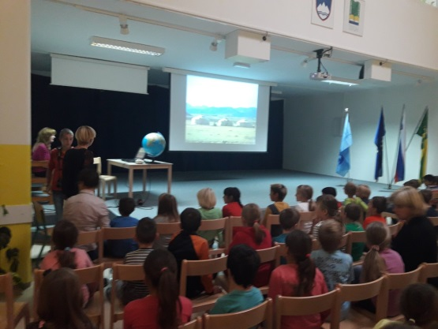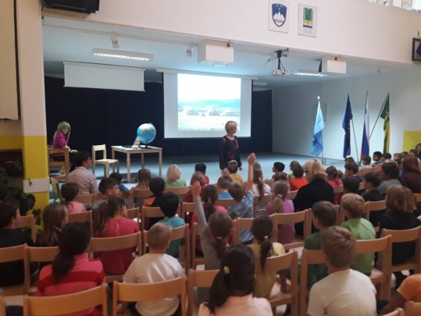

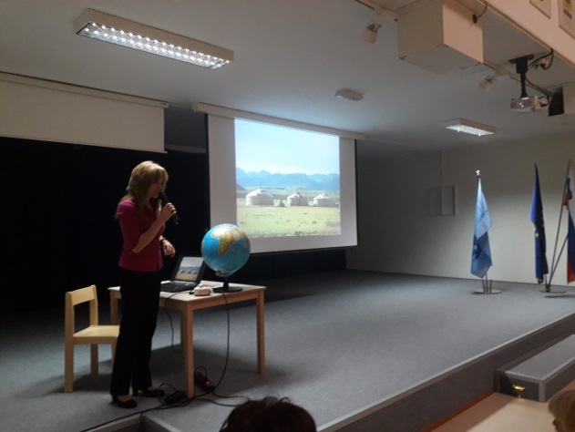

TOREK, 4. 10. 2016

- Sošolec Ožbej nam je predstavil svoje potovanje v Avstralijo. Spoznali smo, kar nekaj zanimivih živali.
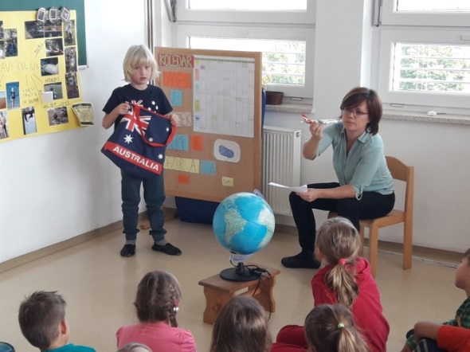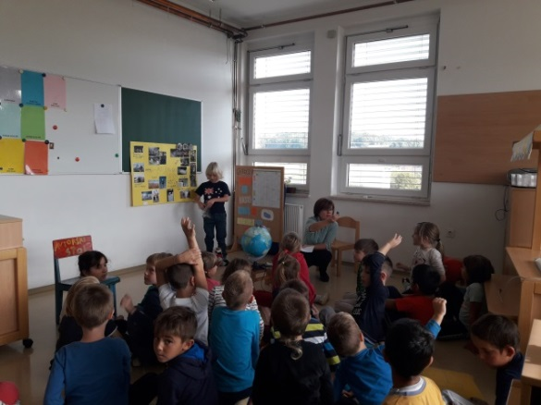

SREDA, 5. 10. 2016
- TEHNIŠKI DAN: Eko dan
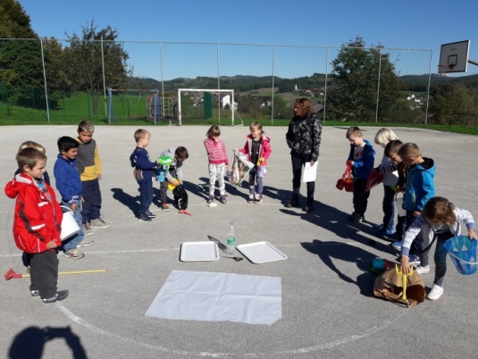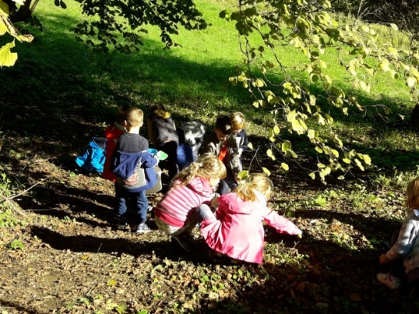
Postali smo pravi mladi raziskovalci. Ugotavljali smo, kaj je v prsti. Prišli smo do zanimivih ugotovitev.

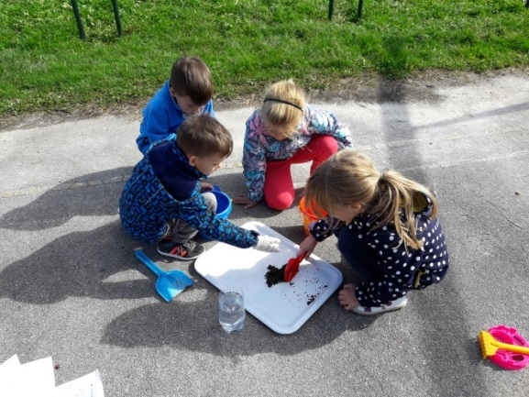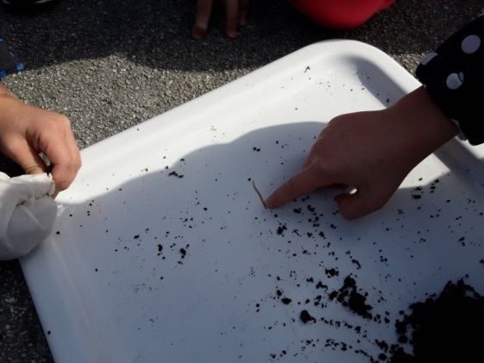
V drugi delavnici smo izdelali darilo za rojstni dan.
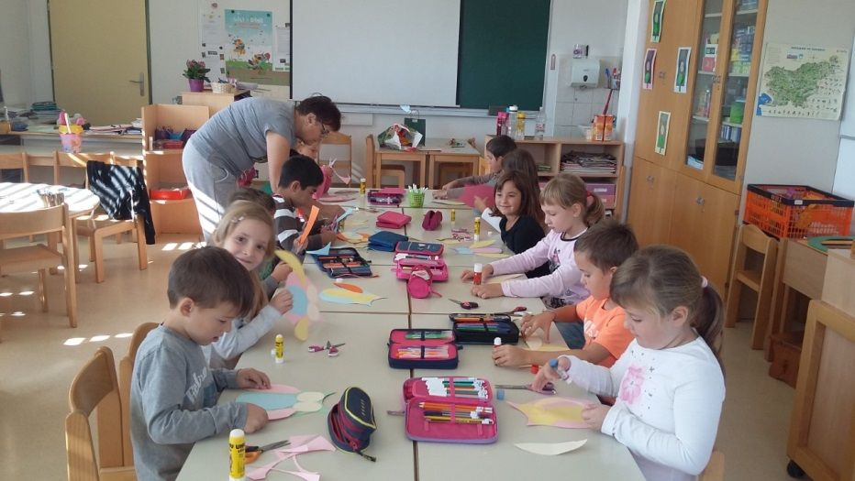
ČETRTEK, 6. 10. 2016
- NARAVOSLOVNI DAN: Vreme
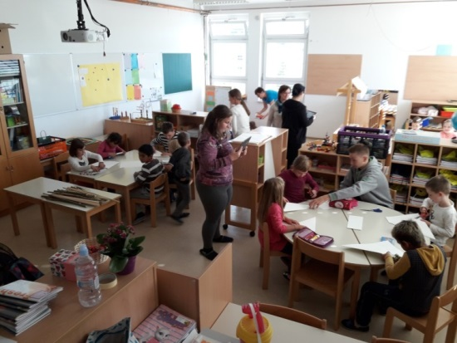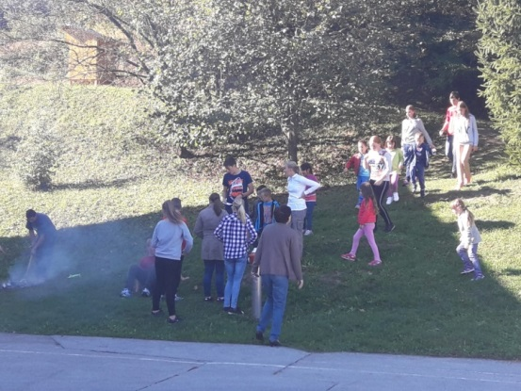
Pri naravoslovnem dnevu so nam pomagali tudi naši prijatelji iz osmega razreda. Izdelovali smo vetrnice, s katerimi smo preizkušali hitrost in smer vetra. Osmošolci so nam pripravili po gozdu orientacijski tek z zanimivimi nalogami o vremenu. Na koncu pa smo se posladkali s krompirjem iz žerjavice in sladkim jabolkom.
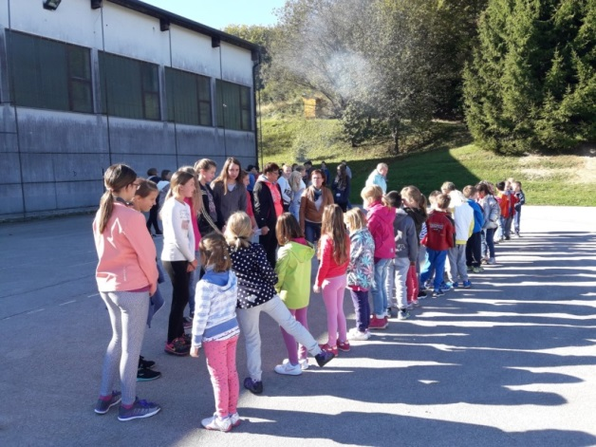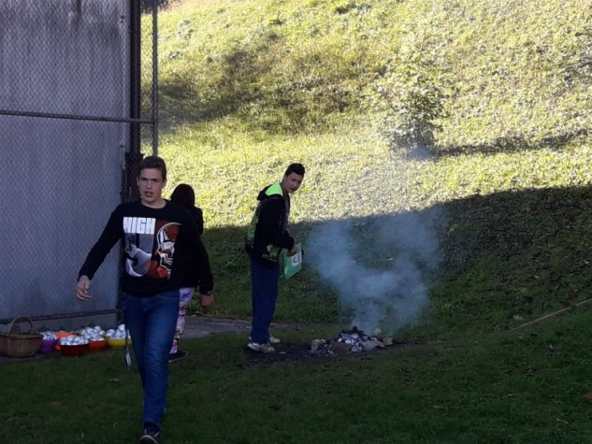

PONEDELJEK, 10. 10. 2016
- Ta dan smo bili prvošolčki sprejeti v Skupnost učencev naše šole. Program sta povezovala osmošolca Jan in Nina. Nastopali pa so drugošolci, tretješolci, četrtošolci in učenci POŠ Bučka. Vsem smo obljubili, da bomo upoštevali šolska pravila in da smo odgovorni prvošolci.

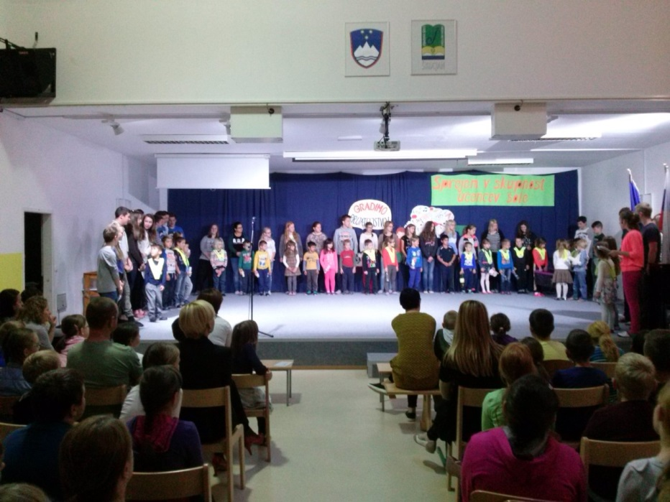
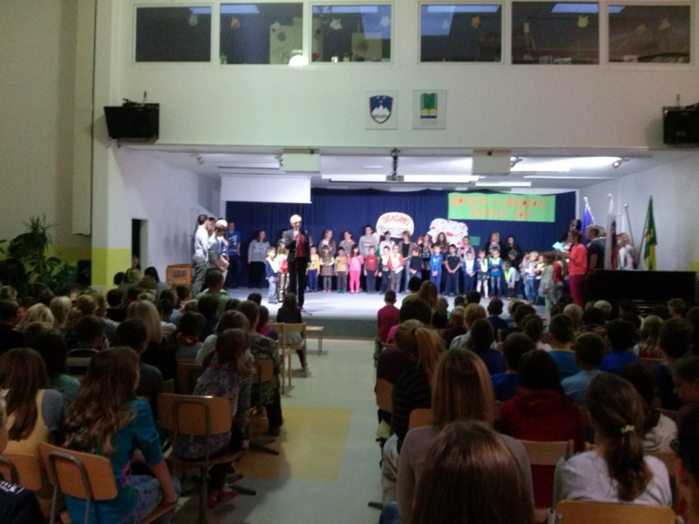

Zapisali učenci prvega razreda z učiteljicami.

